 **ESCUELA NORMAL DE EDUCACIÓN PREESCOLAR.**

**Licenciatura en Educación Preescolar.**

**Ciclo escolar 2017-2018**

**Materia:**

Tutoría.

**Docente Titular**:

Yixie Karelia Laguna Montañez.

**Trabajo elaborado por:**

Zaira Vanessa Álvarez Valdez. #1

**Ensayo declaración de mi misión personal.**

Octubre del 2018.

**INDICE.**

1. Collage.
2. Introducción.
3. Cuerpo del trabajo.
4. Cuerpo del trabajo.
5. Cuerpo del trabajo.

**1.**

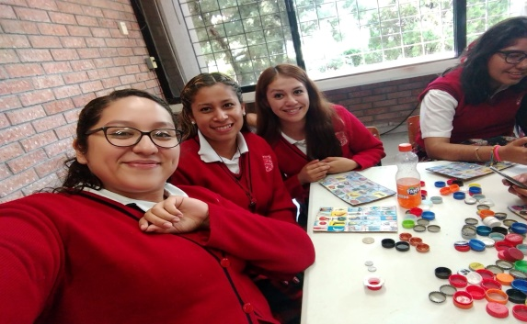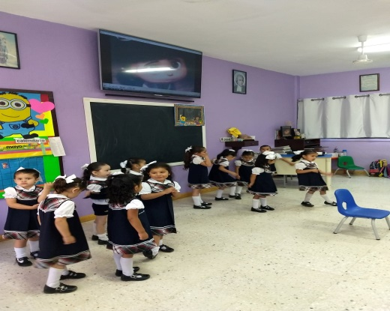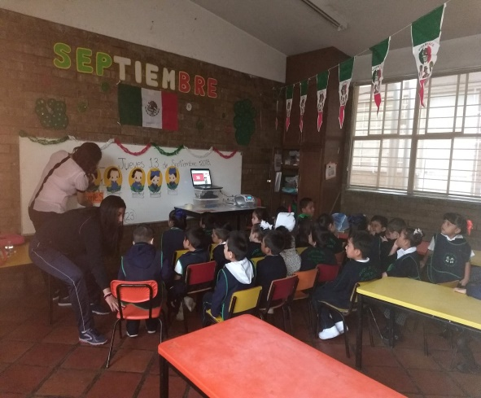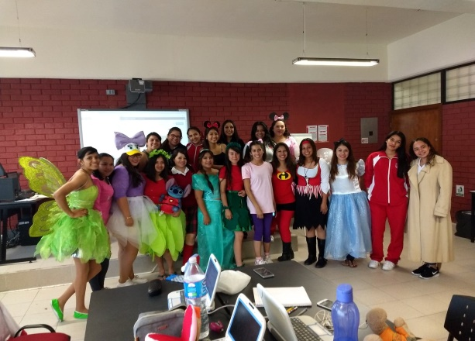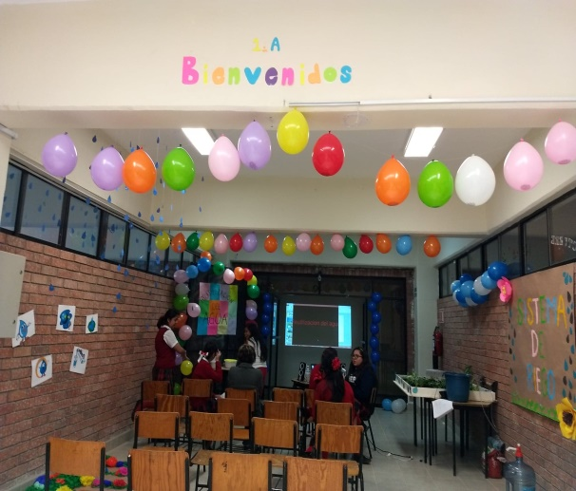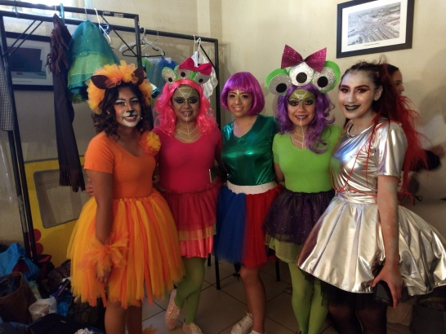

**2.**

En el siguiente documento se describe un poco de la declaración de mi misión personal transcurrida en la Escuela Normal de Educación Preescolar, la cual e cursado durante 1 año, 2 meses y durante la cual he ido incrementando mis conocimientos y habilidades para poder lograr mi meta que es terminar mi licenciatura satisfactoriamente y en un futuro lograr ser una maestra que logre formar alumnos autónomos, conscientes y con todas las competencias que se requieren para desarrollarse plenamente. Todo esto se va relacionando a lo largo de este ensayo con la lectura de Los 7 habitos de la gente altamente efectiva, por Stephen R. Covey, de donde se toman algunos puntos del autor para describir mi escrito.

**3.**

El proceso que lleve para tomar la decisión de ingresar a estudiar a la licenciatura fue largo y me llevo algo de tiempo el tomar el camino indicado, ya que por una parte sentía la necesidad de terminar este sueño que tuve durante mucho tiempo de convertirme en maestra, anteriormente ya había presentado el examen de admisión y en las 3 ocasiones fui aceptada, pero por diversas situaciones nunca logre entrar. Como nos dice el autor del libro Los 7 habitos de la gente altamente efectiva, cada persona es capaz de elegir lo que desea, tiene esa libertad, en ese momento fue cuando tome por mí misma la decisión de comenzar a estudiar e ingresar a la escuela, tuve mucho apoyo por parte de mis papas y mi esposo, me hice más proactiva, ya que deje de lado comentarios y críticas negativas para comenzar a tomar decisiones ya que yo soy responsable de mi vida y de mi futuro. A pesar de que estoy consciente que es un trabajo duro y pesado lo hago con entusiasmo y de la mejor manera que puedo ya que soy casada, tengo una hija, estudio y trabajo los fines de semana, toda esta carga a veces me tiene muy agotada e incluso en ocasiones me he visto en la necesidad de darle prioridad a ciertas cosas y dejar de hacer otras tantas ya que por horarios o trabajos no logro concluir con todos mis pendientes.

En el primer semestre que me encontraba ya estudiando se me complico demasiado ya que la escuela exige mucho y por otra parte ya tenía 9 años sin estudiar, ya no

**4.**

estaba acostumbrada a horarios escolares, tareas y lecturas extensas, así que me empezó a ir mal en clases, en calificaciones y en mi casa no lograba terminar mis labores, decidí volver a retomar todo por un inicio y recordar la meta que me había propuesto y los porque quería estar haciéndolo, esto me ayudo para enfocarme y organizar mis tiempos ya que teniendo en mente el fin que quería lograr busque alternativas y opciones diferentes para llegar a esa meta.

Una cuestión que aún me sigue costando un poco manejarla de manera correcta es la de poner prioridades y determinar horarios fijos para realizar mis diferentes actividades, a veces me concentro en realizar cosas no tan urgentes y lo que es más importante lo dejo para el final. Siempre he considerado lo más importante sobre todo a mi hija. En segundo semestre, mi hija tubo una enfermedad llamada purpura, se le inflamaron sus articulaciones y no podía caminar, entonces requirió de hospitalización durante una semana, y esto fue iniciando el segundo semestre, estaba consciente de las faltas y tareas que iba a perder pero en ese momento lo más importante para mí era estar con ella y su recuperación, al darle su alta y retirarnos a casa estaba indecisa en volver a la escuela ya que tenía opiniones de terceras personas divididas, algunos me decían que debía seguir con el estudio y otros que lo dejara para estar al pendiente de la niña, ya que me necesitaba. Tuve que pensar bien lo que iba a realizar y como los doctores me dijeron que la

**5.**

enfermedad ya estaba controlada y que podía seguir todo normal decidí retomar la escuela sin descuidar las citas médicas y demás indicaciones, así he tenido que ir poniendo en primer lugar lo más importante, pero sigo considerando que aún me falta más para seguir detectando lo que es necesario realizar con más urgencia y postergar lo que se pueda esperar un poco.

Dentro de las clases siempre necesitamos salir adelante, cumpliendo con trabajos, participaciones y demás, a veces creo existe la creencia de que algunas pueden pensar que otras solo piensan en ganar siempre, pero considero que todos tienen las mismas oportunidades, no siempre se deben de enfocar en que alguien tiene que perder para que las demás ganen, todas pueden ganar si así se lo proponen.

A veces dentro de las clases se nos pide que las alumnas realicen exposiciones de temas que nosotras no entendemos, menos podemos dominar, considero que esto nos dificulta en gran medida el aprendizaje ya que como alumnas tenemos que explicar a nuestras compañeras temas que desconocemos, que no entendemos y así llevamos a todo el grupo a conocimientos erróneos o simplemente nadie entiende nada.

En ocasiones a mí me gusta más trabajar individualmente que por equipos, esto es porque no siempre todos los integrantes trabajan de manera equitativa y eso me

**6.**

molesta un poco. Pero estoy consciente de que nuestro trabajo en un futuro requerirá de un trabajo colaborativo en equipo, necesito trabajar más en este ámbito para fortalecerlo y llevar así una sinergia.